bat批處理視頻轉碼。

舉例：在某個位置，videotc目錄下放mp4，裏面有demo.mp4

執行bat_ffmpeg_transcode.bat，一路回車。

如果不是videotc/mp4, 則 輸入實際目錄。

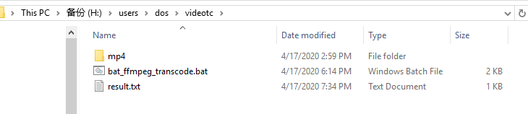

開始可以先註釋看看是否會自動生成目錄和結果文件。

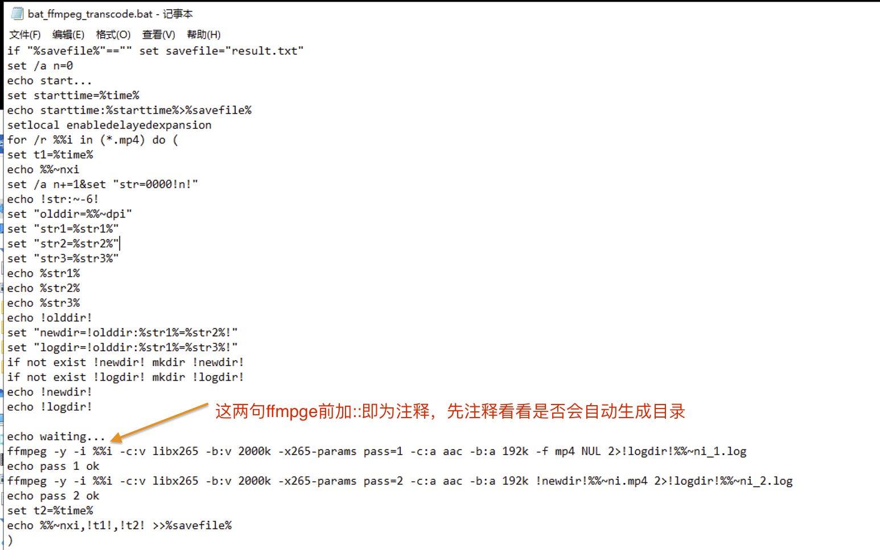

執行完成之後，

videotc目錄同級的,newlog,newvideo會自動創建。

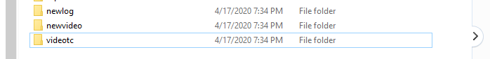

videotc/result.txt自動創建，如有，會覆蓋。

保存 每個視頻名，轉碼的起始時間，（ 時間差還沒辦法計算出來。）

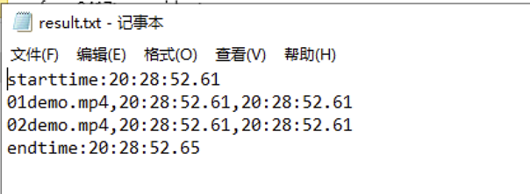

ffmpeg 找不到，已改為 C:\ffmpeg.exe。不同的電腦，這裏可能不同。



雖報了如下，

The system cannot find the drive specified

文件還是正常生成的。

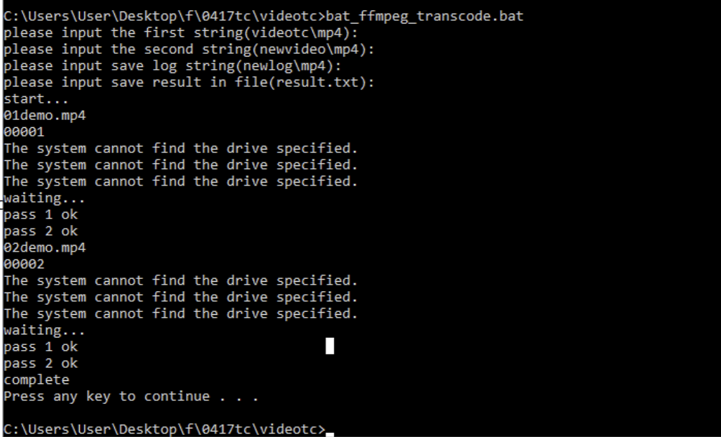

原demo.mp4 885kb, 新285kb，